TUTO >>> Insérer une étape dans une Database

Par dimitv

1ère étape:
Vous avez 2 fichier. Un cds, et un zdcs. Renommer tout les deux de la même manière. Par exemple pour la 5ème étape du tour méditerranéen, renommer les en T0_med_05, et installer les dans le CM STAGES situé dans ordinateur>pcm2010>CMSTAGES.
2ème étape:
Tout d'abord, insatller le full editor d'eyolfur (que vous pouvez trouver ici:http://eyolfur.free.fr/pcm/2008/FullEditor_V400.rar)
Alors il vous faut maintenant placer la DB à modifier dans le dossier Database de l'éditeur, puis lancer l'éditeur. Ensuite, sélectionner votre DB (1), puis mettez un nom de dossier pour l'exporter (2), et enfin importez la (3). Sélectionnez ensuite le dossier (4) et vous pourrez naviguer dans les tables et entrer dans celles-ci en les chargeant (5).
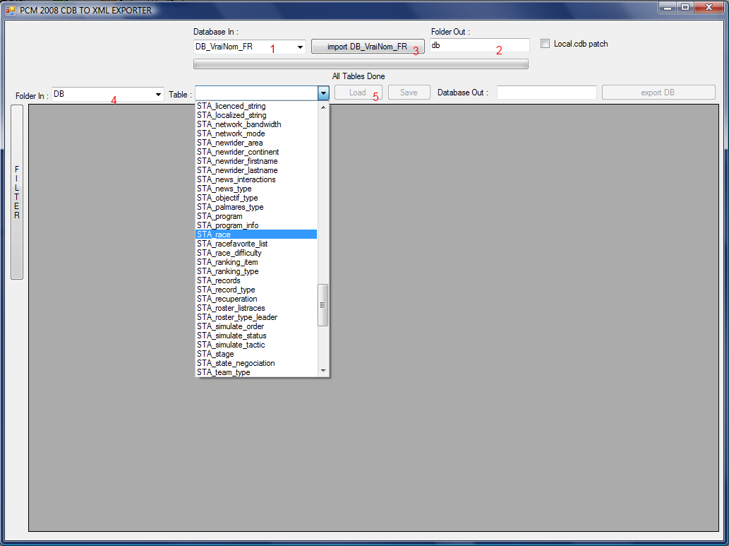
3ème étape:
Il vous faut maintenant rechercher l'ID de votre course, afin d'effectuer la modification nécessaire plus tard. Par exemple, pour le Tour med, l'ID est 303.
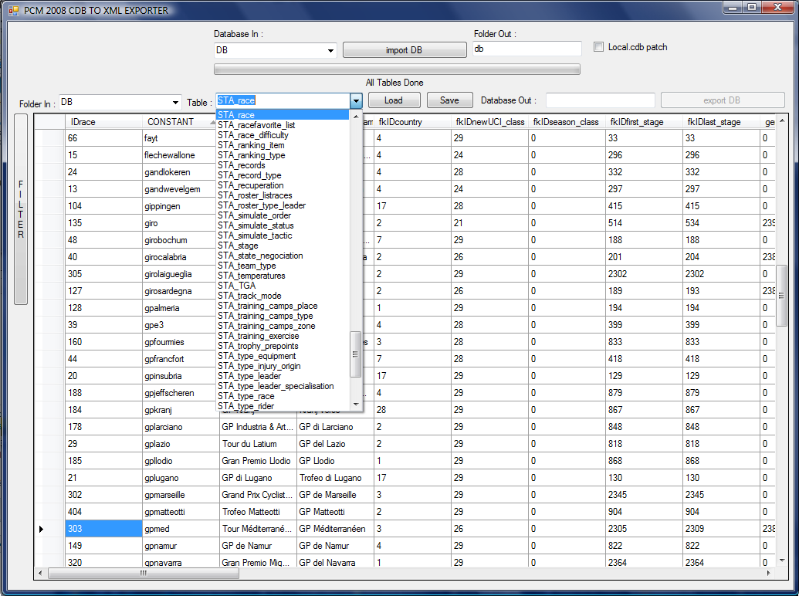
4ème étape:
Ensuite chercher dans les tables le dossier STA_STAGES, puis charger le.
Rechercher l'ID de la course à modifier puis remplacer la nomination situé dans la colonne gen_sz_stage_file, puis le renommer avec le nom de vos 2 fichier stz et zdcs.
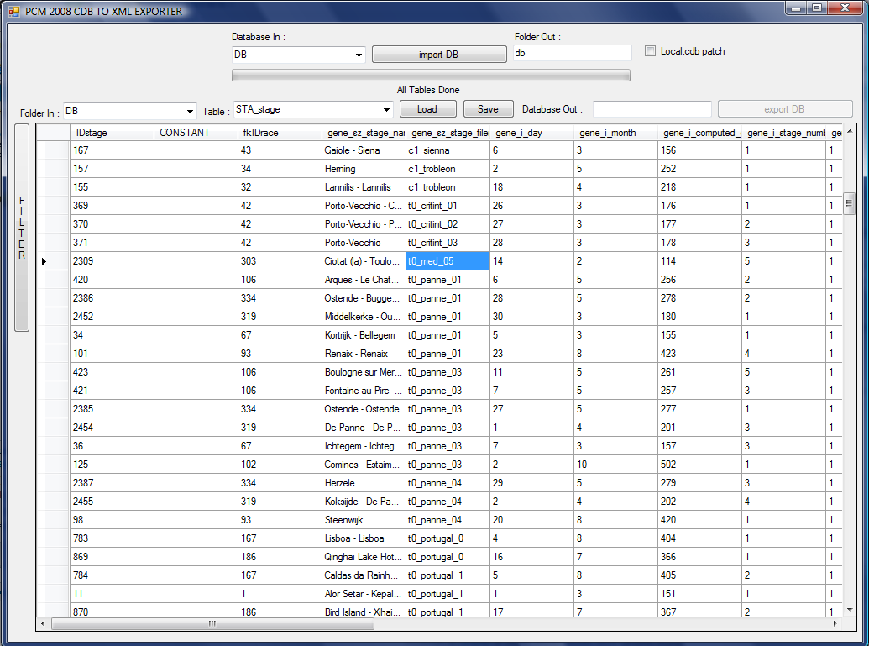
Vous pouvez désormais sauvegarder et exporter votre nouvel db.
5ème étape:
Aller ensuite dans l'éditeur de db du jeu, chercher votre course, et faite les modification nécessaire(course vallonné...)
